被访人：张大意（男，1937年出生，陕西省商洛市山阳县银花镇湘子店村胡家院组）
采访人：胡涛（男，1993年出生，西安美术学院11级影视动画系影视摄影专业）
时间：2013年2月25日
采访地点：张大意家
（口述整理：吴文光）

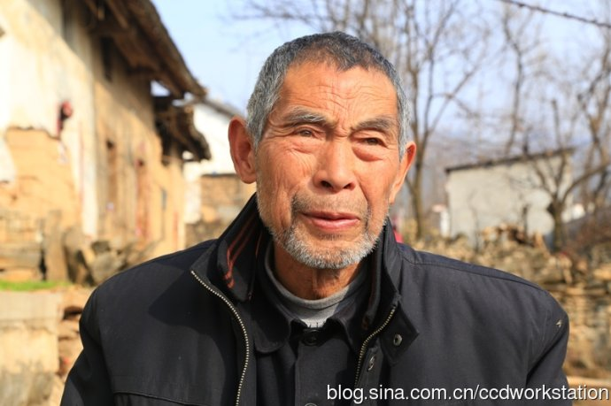

采访笔记：
张大意，我叫他老爹。记得小时候每次到外婆家都会路过老爹家。说叫老爹，其实我们没有什么亲属关系。在我的村子里，从村东头走到村西头，只要遇见村子的人，都会打声招呼：“吃了吗？”、“干啥去？”、“坐一会儿。”之类的话。前几年，在县中上学，便很少见到他了。一次，听说他害了大病，快不行了。家人都把寿衣寿棺预备好了。但他顽强地战胜了病魔。

而这次采访，算得上是我二十多年来第一次和他这么长时间的交谈，一共两天时间。有时聊着聊着，就忘记了时间，就差点烧了机子（我是用相机拍的，视频模式下最长连续拍摄时间不超过二十分钟）。

口述正文

成立互助组，吃大锅饭
吃大锅饭，那遭孽啊！比如说咱这队上收的点儿粮食再多，不放出分，你是没有粮食吧。吃大锅饭时候。58年开始吃的。那时成立互助组。互助组干啥呢？就是咱这地方，比如说是，这一村上连班子，沿家沿门给挖地。

咱这沿家沿户不让你动烟火，不准你烧锅，不让你动烟火，不让你在屋做饭吃，都要在一起吃哩。屋里给你留一个小锅，让你热水洗脸。

炼钢铁，树都砍光了
你屋有几口锅，都拿去炼铁啦！你屋里有金银铜铁锌，都给要收去的，要支援抗美援朝哩！
咱这里所有的树林都烧炭啦，无代价地烧炭啦。坡里的树啥都砍的烧炭，柏树一般不砍哩烧炭，就那花梨树，像我沟里老早那花梨树林齐过赛放啦！

烧炭，把那炭烧好，堆到那里。西沟垴那边有个炼铁厂，叫给那送炭，你都要去给送。一黑来，几班倒噫！就那么天上下刀子，五更半夜的，哨子一响，你都要去送。

炼铁厂
那时候主要炼铁。那苦得很，五更半夜的。苦得很！送炭，背銧子（铁板），拉风箱嘛，七八尺长的风箱，四五个人拉哩。

这里都有铁厂，五色沟的铁厂，西沟垴的铁厂，中村下湾的铁厂，以前都是“死对分子”在那里劳改哩，吃又吃不好的。叫我到铁厂去哩，我头一天去，第二天就悄悄回来了。

往基台上运输。这么大的油桶装一百二十斤，从中村下湾背到那埝沟垴,基台上用。几十丈高的钻山机。这么大的铁筒，一个接一个，一下接的高的很。底下越下越细。往下钻，都抽出这么长的石头筒。把那用筐子一装，运到一边去化验。最后咋着铁矿就是那时探出来的。

修河堤
那修石连（河堤），农田基建么，全大队的，上通河的、梅子沟的、姚家沟的、毗凹岔的都在那修咧！那都劳动么，你不劳动咋得行。早起不等明就起来，就上班，一下做到九点多十点，才回来吃饭。抬石头么，挖么，锄么。修那东院包，不是把后湾一个人塌死啦！

妇女拿个铁锨么，给往背笼里铲，人背么。那小娃，念不成书的，就盘到脊背上，那腰带盘到脊背上都要去给做噫。全大队的人。修了两冬啊！修那后河的石连修了几冬。结果最后叫水冲了。

加夜班，迟到罚站
加班干活，黑咚咚能看见啥？有时候点个煤油灯，弄到灯笼上用棍棍一插，慢慢照一点点影影子。加班不是修地，（就是）门口了加班收麦么、打麦么！上午把饭一吃，哨子一吹赶紧就开始。谁个迟一会儿，就让你站到那里。

就59年的时候，那放下这样就是那样，农业活杂得很么，不是挖就是背么，那不停。比如说是今后晌到哪里哪里弄啥，放工的时候给一说，你吃了饭就往那儿走。比如说修后河咧，划一丈两丈咧，你几天得把这任务完成。

你谁敢到屋耽搁一天！那请假，只准你耽搁一尚子（半天时间）。公社给你管啥饭，那都是自己吃自己的。那时候我正是小伙子么，能抵抗过去，身体不好就倒架了。

